Tuần: 34 Ngày soạn: 01/05/2023
Tiết: 83 Ngày dạy: 12/05/2023
BÀI: HỘP QUÀ VÀ CHÂN ĐẾ LỊCH ĐỂ BÀN CỦA EM
Thời gian thực hiện: (01 tiết)

I. Mục tiêu: Sau khi học xong bài này học sinh có khả năng:
1. Về kiến thức:
- Vận dụng các kiến thức đã học về một số hình khối trong thực tiễn vào giải quyết một số tình huống thực tiễn như mỹ thuật, thủ công,…
- Học sinh sử dụng kiến thức về hình lăng trụ đứng tam giác vào thiết kế chân đế lịch để bàn.
2. Về năng lực:
* Năng lực chung:
- Năng lực tự học: HS tự chuẩn bị các loại giấy ở nhà và hoàn thành được các nhiệm vụ học tập ở nhà và tại lớp.
- Năng lực giao tiếp và hợp tác: HS phân công được nhiệm vụ trong nhóm, biết hỗ trợ nhau, trao đổi, thảo luận, thống nhất được ý kiến trong nhóm để hoàn thành nhiệm vụ.
* Năng lực đặc thù:
- Năng lực mô hình hóa toán học: Hs sử dụng mô hình của hình lăng trụ đứng tam giác để ứng dụng vào thực tiễn.
- Năng lực sử dụng công cụ toán học: Dùng thước dể đo độ dài tấm bìa.
- Năng lực tư duy và lập luận toán học: thực hiện được các thao tác phân tích, tổng hợp, khái quát hóa, … để vận dụng các kiến thức trên để làm nên chân đế lịch để bàn.
3. Về phẩm chất:
- Chăm chỉ: thực hiện đầy đủ các hoạt động học tập một cách tự giác, tích cực.
- Trung thực: thật thà, thẳng thắn trong báo cáo kết quả hoạt động cá nhân và theo nhóm, trong đánh giá và tự đánh giá.
- Trách nhiệm: hoàn thành đầy đủ, có chất lượng các nhiệm vụ học tập.
II. Thiết bị dạy học và học liệu
1. Giáo viên:
- SGK, kế hoạch bài dạy, thước thẳng, máy chiếu, Giáo viên chuẩn bị một chân đế lịch để bàn theo hướng dẫn của SGK làm mẫu cho học sinh .
2. Học sinh:
- SGK, thước thẳng, bảng nhóm, mỗi học sinh chuẩn bị giấy màu, kéo hồ dán băng dính hai mặt, thước thẳng, bút chì compa, bút màu, thước dây, máy tính cầm tay.
III. Tiến trình dạy học
1. Hoạt động 1: Mở đầu (10 phút)
a) Mục tiêu: Gợi động cơ tìm hiểu, tạo tâm thế hứng thú cho học sinh từng bước làm quen với bài thực hành.
b) Nội dung: Học sinh nhớ lại các kiến thức về hình hộp chữ nhật, hình lập phương, hình lăng trụ đứng thông qua chơi trò chơi hộp quà bí mật.
c) Sản phẩm: Trình bày được các nội dung kiến thức đã học. Nêu được ý nghĩa lịch để bàn.
d) Tổ chức thực hiện:
Hoạt động của GV - HS | Tiến trình nội dung
* GV giao nhiệm vụ học tập:  - Giáo viên hướng dẫn học sinh chơi trò chơi hộp quà bí mật  - Giáo viên trình chiếu một số mẫu chân đế lịch để bàn cho học sinh thảo luận nhóm, trao đổi nêu ý nghĩa của lịch để bàn trong cuộc sống.  * HS thực hiện nhiệm vụ  - Chơi trò chơi hộp quà bí mật theo hướng dẫn của giáo viên.  * Báo cáo, thảo luận  - GV chọn 2 cặp hoàn thành nhiệm vụ nhanh nhất lên trình bày.  - HS cả lớp quan sát, lắng nghe, nhận xét.  * Kết luận, nhận định  - GV nhận xét các câu trả lời của HS, chính xác hóa  - GV đặt vấn đề vào bài mới: Lịch để bàn là một loại vật dụng quen thuộc với nhiều công dụng và lợi ích. Công dụng chính của lịch để bàn như chúng đã biết là để xem ngày tháng, cập nhật thời gian giúp các em có thể lên những kế hoạch, những dự định trong hiện tại và tương lai. Sử dụng lịch để bàn để ghi nhớ những ngày đặc biệt quan trọng như ngày sinh nhật của bạn bè hay những người thân yêu. Ngoài ý nghĩa giúp các em theo dõi và tra cứu thời gian nhanh chóng hiệu quả hay nhắc nhở bạn những ngày quan trọng cần nhớ, cuốn lịch để bàn còn là một vật dụng trang trí cho góc học tập của các em.  Ngày hôm nay chúng ta cùng nhau thực hành làm một mẫu lịch để bàn để trang trí góc học tập của các em cho đẹp hơn. | Trò chơi hộp quà bí mật:  - Luật chơi: Có 5 hộp quà tương ứng với 5 câu hỏi, người chơi trả lời trong vòng 30 giây. nếu đúng sẽ được phần thưởng tương ứng với hộp quà mình đã chọn. Nếu trả lời sai nhường cơ hội cho các bạn khác.  - Cậu hỏi:  + Câu 1: Diện tích xung quanh của hình hộp chữ nhật ABCD.MNPQ là:  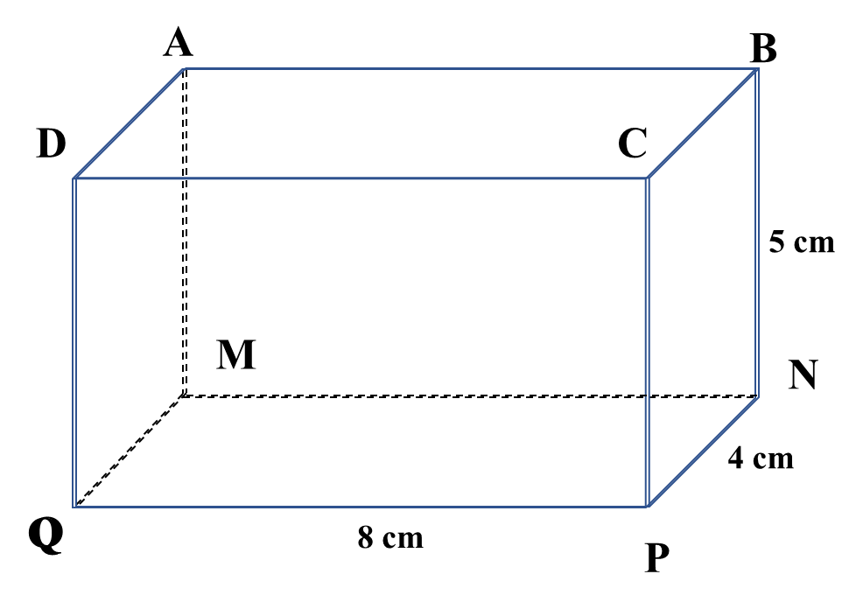  Đáp án:  + Câu 2: Thể tích hình hộp chữ nhật ABCD.MNPQ là:  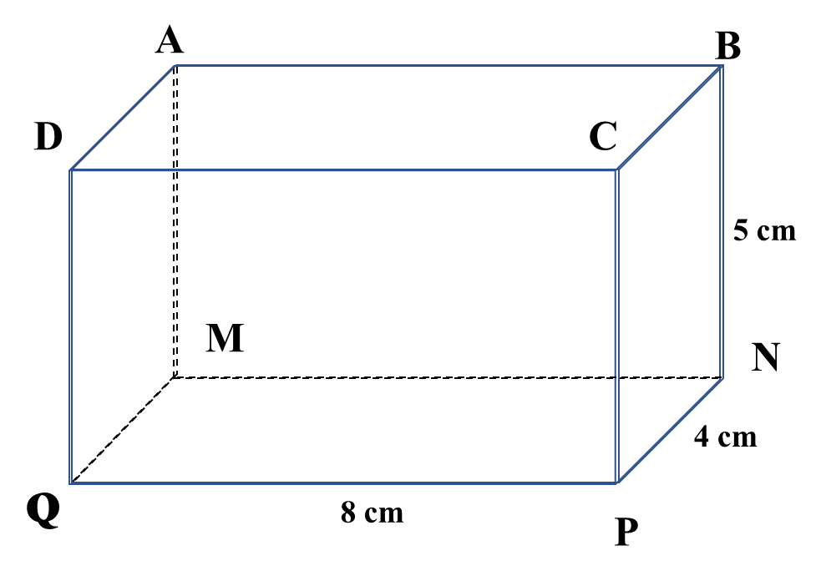  Đáp án:  + Câu 3: Diện tích xung quanh của hình lập phương là:  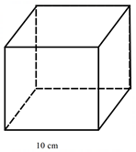  Đáp án:  Câu 4: Diện tích xung quanh của hình lăng trụ tam giác:  Đáp án:  Câu 5: Thể tích hình lăng trụ tứ giác là:  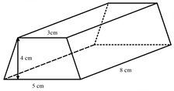  Đáp án:  - Mẫu chân đế lịch để bàn:  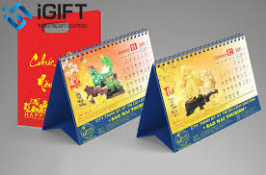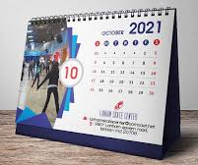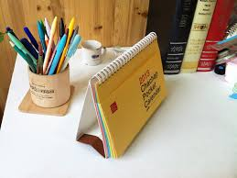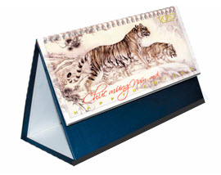
2. Hoạt động 2: Thực hành và trải nghiệm chân đế lịch để bàn (30 phút)
a) Mục tiêu:
- HS sử dụng những kiến thức, kĩ năng về vẽ hình chữ nhật, hình vuông, hình thang, gấp giấy, cắt dán làm chân đế lịch để bàn.
b) Nội dung: Học sinh đọc hoạt động 2 trong sách giáo khoa và làm theo hướng dẫn của giáo viên.
c) Sản phẩm: Sản phẩm chân đế lịch để bàn của học sinh.
d) Tổ chức thực hiện:

Hoạt động của GV - HS | Tiến trình nội dung
* GV giao nhiệm vụ học tập  - Yêu cầu học sinh đọc hoạt động 1 trong SGK.  - Yêu cầu học sinh thảo luận nhóm và thực hành hoạt động 1 theo cá nhân.  * HS thực hiện nhiệm vụ  - HS lắng nghe yêu cầu của GV và thảo luận theo nhóm lần lượt thực hiện các bước dưới sự hướng dẫn của giáo viên.  * Báo cáo, thảo luận  - Gv yêu cầu HS hoàn thành sản phẩm, nộp lại sản phẩm giáo viên trưng bày trước lớp. Học sinh đánh giá sản phẩm thông qua tiêu chí giáo viên nêu  * Kết luận, nhận định  - GV nhận xét, đánh giá về thái độ, quá trình làm việc và kết quả hoạt động của học sinh theo tiêu chí chấm điểm sản phẩm của học sinh. | 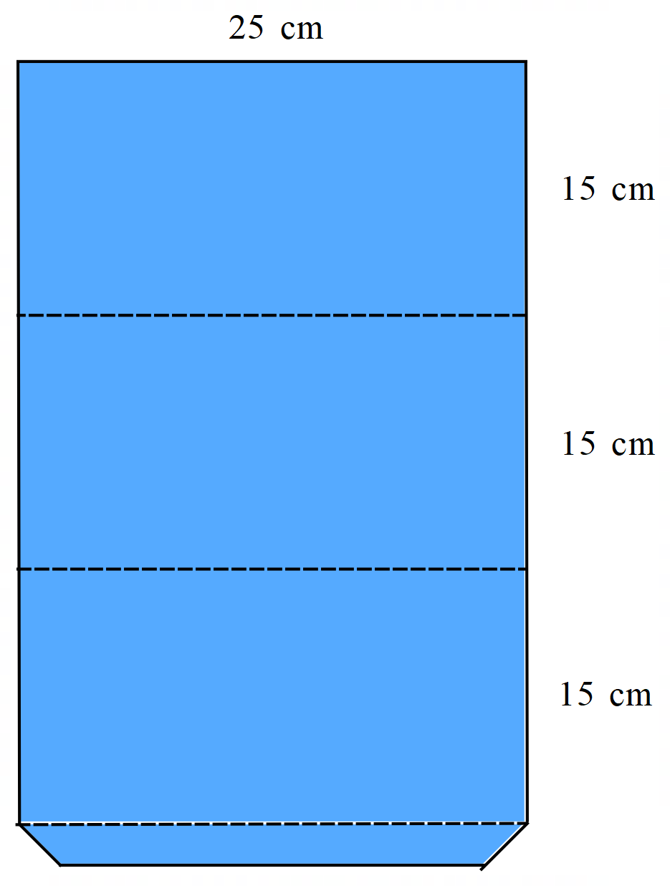Chân đế lịch để bàn:  * Chuẩn bị: Bìa màu cứng, Kéo, thước, keo dán,…  * Các bước thực hiện:  - Bước 1: Vẽ phác trên bìa cứng. Sau đó dùng kéo cắt theo dường viền.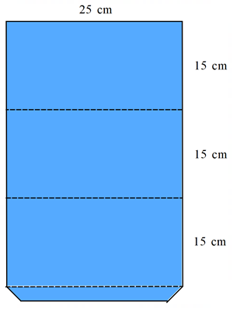  - Bước 2: Gấp phần bìa vừa cắt theo các đường nét đứt.  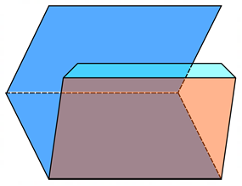  - Bước 3: Dùng keo dán hai mép để được chân đế lịch để bàn:  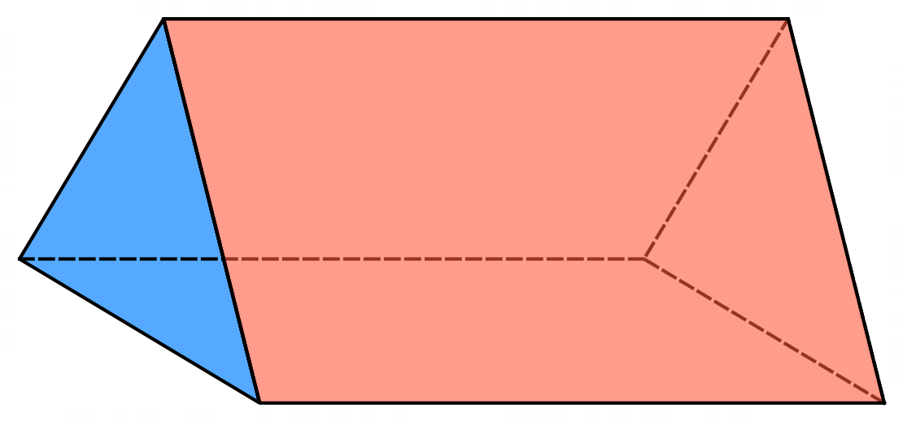  - Bước 4: Trang trí lên mặt ngoài của chân đế theo sở thích.  - Đánh giá kết quả theo bảng sau:  Bảng đánh giá
  Yêu cầu | Xác nhận
  Yêu cầu | Có | Không
  Có chuẩn bị đầy đủ dụng cụ thực hành không
  Vẽ được hình vuông, hình chữ nhật, tam giác đều theo đúng kích thước yêu cầu.
  Gấp được giấy theo đúng yêu cầu.
  Dán, trang trí được các hình vào mặt trước tờ bìa.
  Nội dung chúc mừng có phù hợp.
 Hướng dẫn tự học ở nhà (5 phút)
- Hoàn thành chân đế lịch để bàn, trang trí theo sở thích cá nhân.
- Học sinh tham khảo các bước làm chân đế lịch để bàn trên internet.
Tài liệu được chia sẻ bởi Website VnTeach.Com
https://www.vnteach.com
Một sản phẩm của cộng đồng facebook Thư Viện VnTeach.Com
https://www.facebook.com/groups/vnteach/
https://www.facebook.com/groups/thuvienvnteach/

